Manual Técnico: Configuración

FullMarket

Versión: 1.2.1

**HISTORIAL DE REVISIÓN**

| **VERSIÓN** | **ELABORACIÓN** | | | **REVISIÓN** | | **APROBACIÓN** | |
| --- | --- | --- | --- | --- | --- | --- | --- |
| **Fecha** | **Responsable** | **Fecha** | **Responsable** | **Fecha** | | **Responsable** |
| 1.0 | 20/05/2021 | Anye Condiza | 21/03/2021 | Natalia Sierra |  | |  |
| 1.0.1 | 22/05/2021 | Juan Miguel Osorio | 22/03/2021 | Sebastián Mira |  | |  |
| 1.2 | 22/06/2021 | Natalia Sierra | 22/03/2021 | Juan Miguel Osorio |  | |  |
| 1.2.1 | 23/06/2021 | Sebastián Mira | 23/03/2021 | Anye Condiza |  | |  |
|  |  |  |  |  | 24/06/2022 | | Alvaro Antonio Rodríguez Fernández |

**CAMBIOS RESPECTO A LA VERSIÓN ANTERIOR**

| **VERSIÓN** | **MODIFICACIÓN RESPECTO VERSIÓN ANTERIOR** |
| --- | --- |
| 1.0 | Se agregó un botón de búsqueda por medio del cual el usuario podrá obtener información sobre los artículos de una manera precisa y eficaz en el programa. |
| 1.0.1 | El usuario podrá filtrar la información de acuerdo a su ubicación personal; es decir, podrá filtrar la información de manera local si así lo desea. |
| 1.2 | Se realizaron mejoras en la opción de hacer el intercambio de productos. Además de regalar productos siempre y cuando estén en buen estado. |
| 1.2.1 | Se añade la opción de limitar la cantidad de personas que puedan postularse a las ofertas proporcionadas en la plataforma; además el usuario final recibirá notificaciones sobre su postulación. |

# Tabla de contenido

1. Introducción 4

2. Alcance 4

3. Definiciones, siglas y abreviaturas 4

4. Responsables e involucrados 4

5. Aspectos Técnicos 4

6. Requisitos de Configuración 4

7. Proceso de Configuración o Despliegue 4

8. Ingreso al Sistema 5

9. Otras Consideraciones 5

# 1. Introducción

En el presente documento encontramos los puntos principales a tratar sobre FullMarket entre los cuales encontraremos: el alcance del proyecto, las definiciones, siglas y abreviaturas, los responsables e involucrados, los aspectos técnicos, los requisitos de configuración, el proceso de configuración y despliegue. También otras posibles consideraciones.

# 2. Alcance

Actualmente, nuestro departamento carece de una plataforma que le permita a nuestros ciudadanos adquirir diferentes productos sin necesidad de pagar por ellos. Esto nos impulsa a crear una solución como lo es FullMarket que nos permite adquirir productos de manera gratuita por medio del trueque o intercambio. FullMarket no gestionará métodos de pago, ni envíos; el usuario/cliente podrá acceder a productos anunciados por otros usuarios/clientes y también podrá anunciar sus productos.

# 3. Definiciones, siglas y abreviaturas

Integración: Es el proceso y resultado de mantener unidas las partes de un todo.

Certificado SSL: La conexión SSL protege los datos confidenciales, como la información de tarjetas de crédito, que se intercambian durante cada visita y evita que sean interceptados por partes no autorizadas

Firewall: Es un sistema cuya función es prevenir y proteger a nuestra red privada, de intrusiones o ataques de otras redes, bloqueando el acceso.

Intranet: Una intranet es una red informática que utiliza la tecnología del protocolo de Internet para compartir información, sistemas operativos o servicios de computación dentro de una organización.

SSH: Es un protocolo que garantiza que tanto el cliente como el servidor remoto intercambien informaciones de manera segura y dinámica.

# 4. Responsables e involucrados

| **Nombre** | **Tipo (responsable/ Involucrado)** | **Rol** |
| --- | --- | --- |
| Natalia Sierra. | Responsable | Programador y analista de sistemas de información. |
| Anyie Daniela Condiza. | Responsable | Diligenciamiento en búsqueda de sitio web y analista de interacción. |
| Juan Miguel Osorio. | Responsable | Diseño visual y Tester. |
| Sebastián Mira | Responsable | Programador y analista de parte técnica |

# 5. Aspectos Técnicos

Sistema operativo: Multiplataforma.

Mínimo de RAM del Servidor: 33.5 MiB.

Conexión a internet.

Instalado create-react-app versión mínima 5.0.0.

Cuenta registrada en Heroku.

Cuenta registrada en CloudFlare.

Tener instalado un editor de texto.

Tener instalado Git.

Cuenta registrada en GitHub.

Lenguajes de programación:

ReactJS

Javascript

HTML

CSS

Firebase

Material UI

# 6. Requisitos de Configuración

BD: Firebase.

Entorno de Firebase:

Entorno de manejo Firebase

Lenguajes de Programación:

- Back-End PYTHON .

Entorno Python: Visual Studio Code.

Entornos opcionales: Sublime Text.

Front-End: Integración con React JS.

# 7. Proceso de Configuración o Despliegue

HEROKU PARA APIS : <https://fullmarket-provitional-backend.herokuapp.com/>

BD:<https://firebase.google.com/?hl=es-419&gclid=CjwKCAjwwdWVBhA4EiwAjcYJEBc1pcfYAnWVJjUQf9RRrMff_YselNWKrGzN40WN1uFDmA5yDcxQ5xoCQQAQAvD_BwE&gclsrc=aw.ds>

CLOUDFLARE PARA FRONT-END : <https://fullmarket-cc3.pages.dev/>

# 8. Ingreso al Sistema

1. Escriba la dirección desde su navegador preferido: <https://fullmarket-cc3.pages.dev/> y presione enter.
2. El sistema lo enviará a la siguiente ventana :

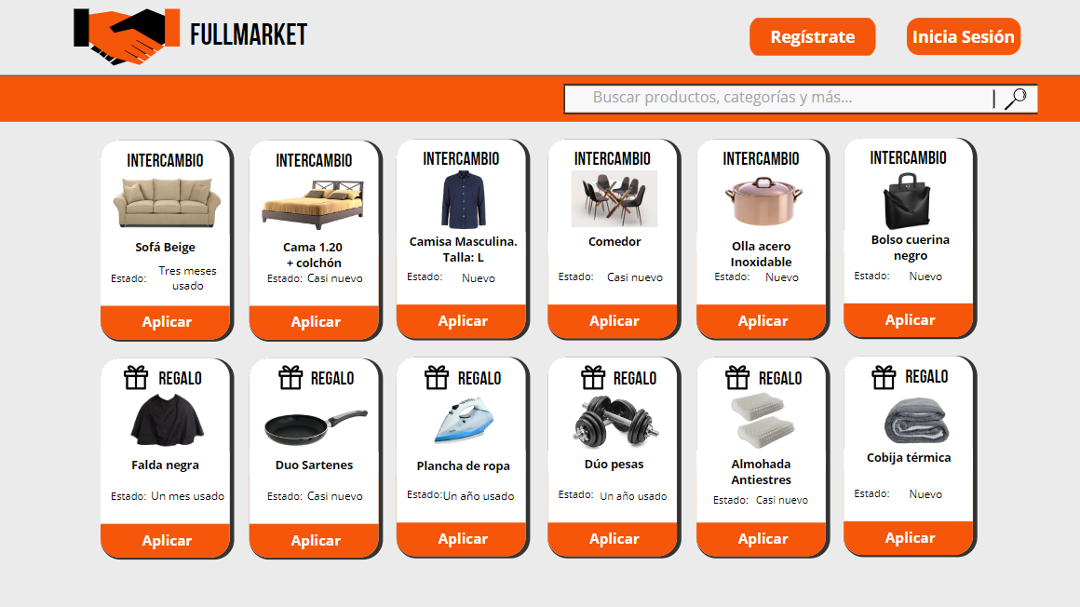

1. Haga click en el botón que está ubicado en la parte superior de “Registrarse” en el caso de no tener una cuenta en nuestra página .
2. Aparecerá el siguiente formulario el cual deberá llenar con sus datos personales.

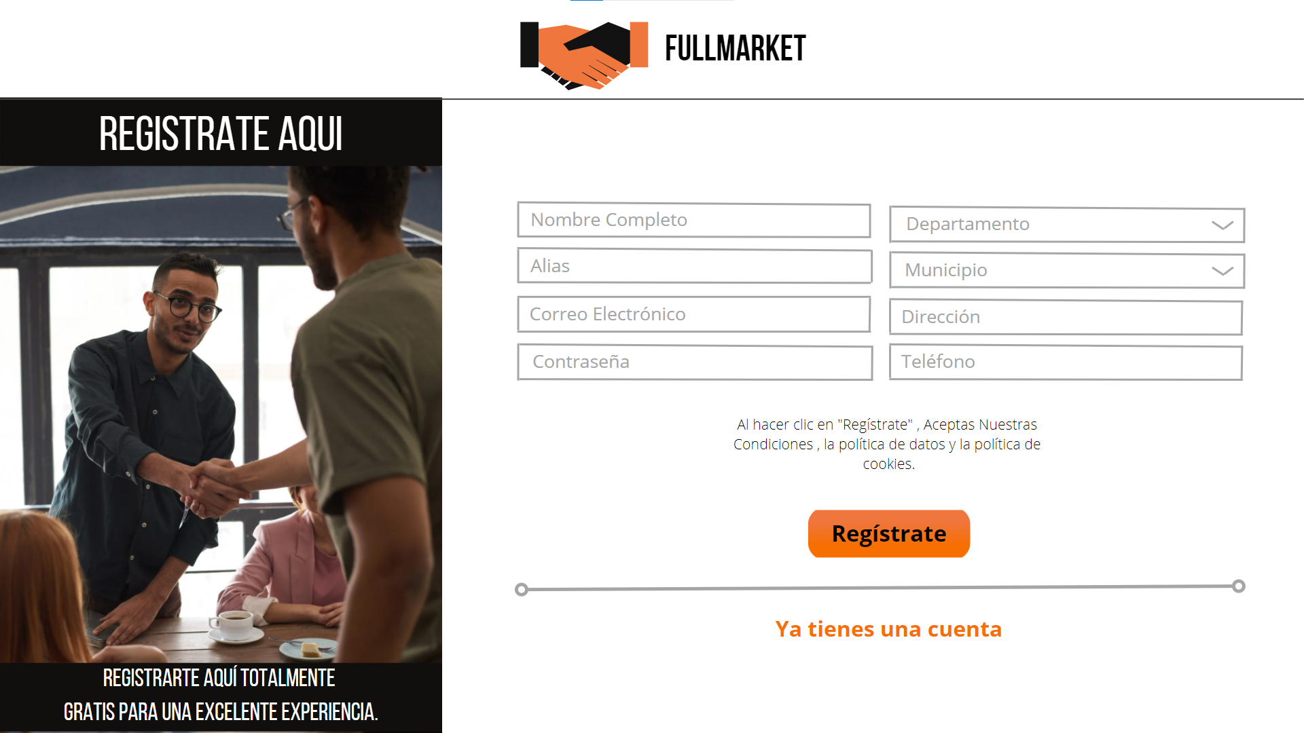

1. Luego de ingresar los datos personales y aceptar nuestros términos y condiciones debe dar en el botón “Registrarse” este lo redirigirá a la venta principal de usuario registrado en la cual usted podrá buscar artículos, intercambiar o regalar productos que usted no esté necesitando y que estos estén en buen estado .

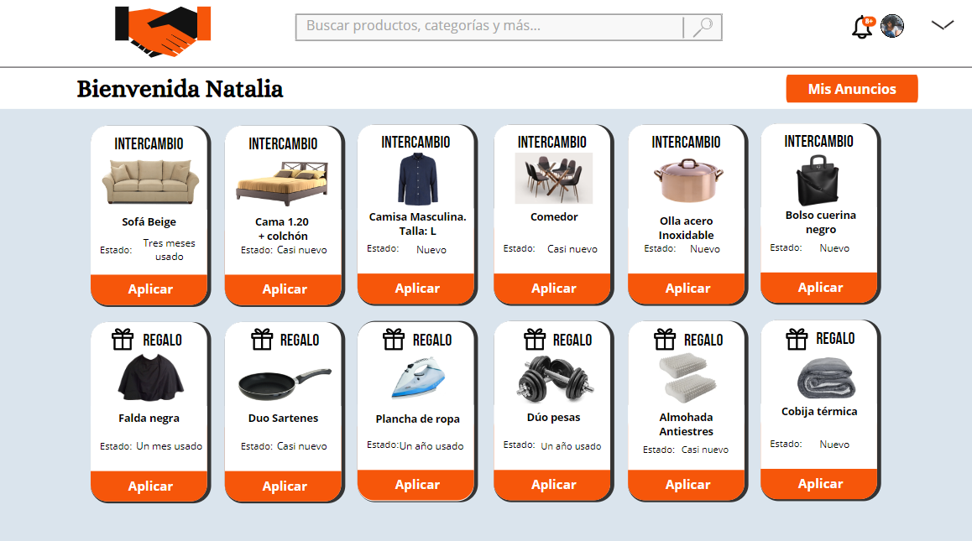

1. Luego de ingresar al sistema haga clic en el botón que está ubicado en la parte superior de “Iniciar sesión” en el caso de tener una cuenta en nuestra página, allí aparecerá un formulario donde debe ingresar los datos solicitados que ya hayan sido registrados.

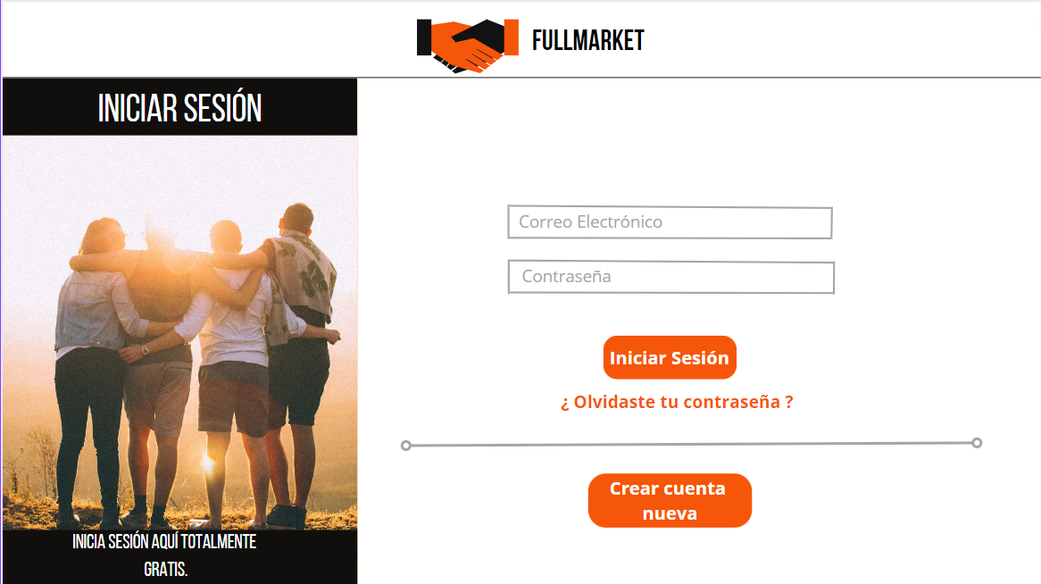

1. Después de haberse registrado o haber iniciado sesión será redireccionado a la ventana principal de un usuario registrado, donde podrá buscar artículos, intercambiar o regalar productos que usted no esté necesitando y que estos estén en buen estado .



# 9. Otras Consideraciones